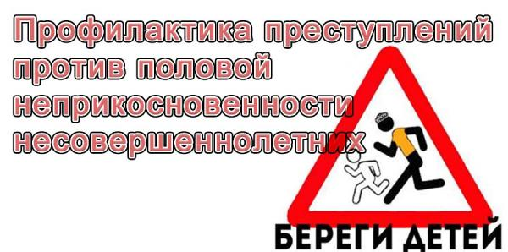

Уважаемый взрослый, родитель, педагог!

Защитим детей и подростков от насилия и посягательства на половую неприкосновенность вместе!
Находясь рядом с ребенком или подростком, Вы можете помочь предотвратить насилие и посягательства на их половую неприкосновенность.
Избежать насилия можно, но для этого помогите ребенку усвоить "Правило пяти "нельзя":
- - Нельзя разговаривать с незнакомцами на улице и впускать их в дом.
- - Нельзя заходить с ними вместе в подъезд и лифт.
- - Нельзя садиться в чужую машину.
- - Нельзя принимать от незнакомых людей подарки и соглашаться на их предложение пойти к ним домой или еще куда-либо.
- - Нельзя задерживаться на улице одному, особенно с наступлением темноты.

Научите ребенка всегда отвечать "Нет!":
- - Если ему предлагают зайти в гости или подвезти до дома, пусть даже это соседи.
- - Если за ним в школу или детский сад пришел посторонний, а родители не предупреждали его об этом заранее.
- - Если в отсутствие родителей пришел незнакомый (малознакомый) человек и просит впустить его в квартиру.
- - Если незнакомец угощает чем-нибудь с целью познакомиться и провести с тобой время.

Как понять, что ребенок или подросток подвергался сексуальному насилию?
- - вялость, апатия, пренебрежение к своему внешнему виду;
- - постоянное чувство одиночества, бесполезности, грусти, общее снижение настроения;
- - уход от контактов, изоляция от друзей и близких;
- - или поиск контакта с целью найти сочувствие и понимание;
- - нарушение умственных процессов (мышления, восприятия, памяти, внимания), снижение качества выполняемой учебной работы;
- - отсутствие целей и планов на будущее;
- - чувство мотивированной или немотивированной тревожности, страха, отчаяния;
- - пессимистическая оценка своих достижений;
- - неуверенность в себе, снижение самооценки.
Перечисленные проблемы могут появиться в школе, дома, либо в любой знакомой обстановке, когда ребенок или подросток видит или слышит о насилии, и определяются педагогом/родителем методом наблюдения за ребенком и личной беседы с ним.
Поддержите ребенка или подростка в трудной ситуации:
- - Исцеление начинается с общения. Заботливый взрослый - самый лучший фактор, который поможет ребенку чувствовать себя в безопасности.
- - Разрешите ребенку рассказывать. Это помогает сказать о жестокости в их жизни взрослому, которому дети доверяют.
- - Дайте простое и ясное объяснение страшным происшествиям. Дети чувствуют иначе, чем взрослые. Они не понимают истинных причин жестокости и часто обвиняют себя.
- - Формируйте самооценку детей. Дети, живущие в атмосфере насилия, нуждаются в ежедневном напоминании, что они любимы, умны и важны.
- - Обучайте альтернативе жестокости. Помогите детям решать проблемы и не играть в жестокие игры.
- - Решайте все проблемы без жестокости, проявляя уважение к детям.
Справочная информация для обращения в случае опасности:
102 - вызов полиции, 112 - с любого, в том числе мобильного, телефона.
57-04-35, 57-04-62 – ОМВД России по Череповецкому району

